开题报告
论文（设计）题目 |  | 博网即时通讯软件的设计与实现
学生姓名 |  | 专业 | 计算机科学与技术 | 指导教师
选题目的和意义：
即时通讯软件使人与人的沟通突破时空极限，突破环境极限，使自我突破心理极限。作为使用频率最高的网络软件，即时通讯已经突破了作为技术工具的极限，被认为是现代交流方式的象征，并构建起一种新的社会关系。
目前已有的一些即时通讯软件已经非常多了，如：腾讯QQ，网易泡泡等。这些网络聊天系统已经非常成熟了，不过它们都要求用户必须连接互联网才能够进行通信。目前有很多公司，由于涉及保密信息，公司并不会让员工连入互联网，所以这些软件都将无法使用。这就需要开发一款能够在公司局域网中使用的即时通讯工具，实现公司内部员工的通讯。本毕业设计旨在为各个公司开发一款即时通讯软件,为公司内部员工的工作和交流提供帮助。
与本课题相关的技术和方法综述：

本课题主要研究的是基于Socket的即时通讯软件，此即时通讯软件分为服务器程序和客户端程序，其目标是实现用户在客户端与服务器端传递信息。相关的技术和方法如下：使用eclipse作为开发工具，tomcat作为服务器端工具，建立TCP/IP模型。利用java语言，Socket编程技术、多线程开发技术、TCP/IP协议、swing技术等进行实际开发。
swing来实现运用很少的代码就可以利用Swing丰富、灵活的功能和模块化组件来创建优雅的用户界面。
在数据传输的时候运用多线程传输原理，这样当数据流量交换较为大且交换快速的时候就不会出现卡顿的现象。
Socket就是一个函数库，里面包括大量的函数和相应的数据结构，支持网络通信，运用它可以进行网络编程。
开题报告
主要设计内容：
本毕业设计主要实现一个即时通讯软件，总共分客户端与服务器端。
服务器端功能：启动关闭服务，配置属性文件，用户管理，在线用户查询，查看系统日志；
客户端功能：（1）用户初始化模块。本模块主要完成的任务是用户通过账号、密码登陆系统，若数据在数据库中不存在，则需要用户进行注册；（2）注册操作（3）查找操作（4）聊天功能。2）输入要素：用户聊天消息。3）处理流程：通过服务器将用户聊天消息进行传递；（5）传输文件。1）功能描述：通过好友提供的IP给对方点对点的传输文件。2）输入要素：IP地址。3）处理流程：TransFileManger类继承了Thread类，实现多线程，并通过传输线程（SocketThread）的数量进行文件传输。
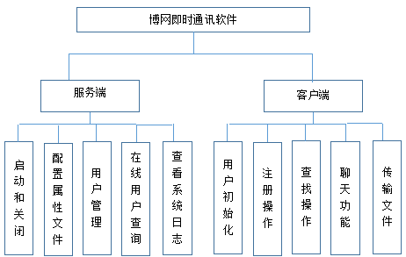
设计的环境、方法及措施：
系统开发平台：eclipse
系统开发语言：JAVA
运行平台：windows 7
运行环境：JDK 1.7
通过学习相关知识，查阅相关文献，调查了解实际需求,使用eclipse作为开发工具，tomcat作为服务器端工具，并且建立了TCP/IP模型。还运用了socket套接字可靠的传输协议。
指导教师意见及建议：

签字：
年 月 日
注：1. 此表由学生填写后交指导教师签署意见，否则不得开题；此表作为毕业论文（设计）评分的依据。 2. 学生填写部分可以用电脑输入，教师填写部分必须手填。

